Gegevens project netwerken (Infrastructuur 2)

Student: | Toluwani Ezekiel Akindele
Te gebruiken netwerkrange (IPv4): | 172.21.96.0 /19
Te gebruiken netwerkrange (IPv6): | fd00:acad:a:2c00::/56
Aantal hosts in 'Staff' subnet: | 245
Aantal hosts in 'Guests' subnet: | 173
Aantal hosts in 'Server' subnet: | 162
Aantal hosts in 'Mgmt' subnet: | 23
Netwerk range voor draadloos netwerk: | 192.168.43.0 /24
IPv4‐adres te gebruiken voor je webserver: | 172.21.96.1
IPv6‐adres te gebruiken voor je webserver: | fd00:acad:a:2c00::1/64
IPv4 adres van de ISP‐router: | 10.0.0.1/30
(reeds ingesteld)
IPv6 adres van de ISP‐router: | fd00:acad:b::/64
(reeds ingesteld)
Ipv6 Breakout adres: | fd00:acad:b::1/64

Te gebruiken vlan's:

- 'Guests'

- 'Staff'

- 'Mgmt'

- 'black hole' vlan
Opmerkingen

Bij de subnetting hoef je geen rekening te houden met 'reserve' voor uitbreiding. Voor IPv4 werk je met 'VLSM' subnetting. Voor IPv6 werk je met subnetten van gelijke grootte met een '/64' prefix.

Voor de IPv4 gateway gebruik je telkens het laatste bruikbare IP‐adres van het subnet dat door de gateway bediend wordt.

Voor de IPv6 gateway gebruik je telkens het eerste bruikbare IP‐adres van het subnet dat door de gateway bediend wordt.
De subnetten voor communicatie tussen routers (voor IPv4 met /30 suffix) plaats je opeenvolgend helemaal achteraan het adresbereik.
Voor het subnet tussen de wireless router en MSG4 moet geen IPv6 subnet gebruikt worden. Voor de communicatie met de ISP (IPv4) wordt het 10.0.0.0 /30 netwerk gebruikt.

Jouw 'Breakout' router geef je daarin het tweede bruikbare IP‐adres. De ISP‐router heeft als IP‐adres 10.0.0.1/30 (is reeds ingesteld).

Voor IPv6 heeft de ISP‐router als adres fd00:acad:b::/64. Voor jouw router gebruik je daar fd00:acad:b::1/64.

De switches krijgen statisch een IP‐adres in het 'Mgmt' vlan.
Overzicht (in te vullen):
Subnetten:
subnet | Subnetadres | IPv4 subnetmasker | Eerste bruikbare | Laatste bruikbare | Broadcast‐
 | (IPv4 & IPv6) | vb: 255.255.255.0 (/24) | host (IPv4) | host (IPv4) | adres (IPv4)
Servers
 | 172.21.96.0/24  fd00:acad:a:2c00::/64 | 255.255.255.0 | 172.21.96.1 | 172.21.96.254 | 172.21.96.255
Guests
 | 172.21.97.0/24  fd00:acad:a:2c01::/64 | 255.255.255.0 | 172.21.97.1 | 172.21.97.254 | 172.21.97.255
Staff
 | 172.21.98.0/24  fd00:acad:a:2c02::/64 | 255.255.255.0 | 172.21.98.1 | 172.21.98.254 | 172.21.98.255
Mgmt
 | 172.21.99.0/27  fd00:acad:a:2c03::/64 | 255.255.255.224 | 172.21.99.1 | 172.21.99.30 | 172.21.99.30
Wireless >
MSG4 | 172.21.100.8/30 | 255.255.255.252 | 172.21.100.9 | 172.21.100.10 | 172.21.100.11
MSG4>
Breakout | 172.21.100.0/30  fd00:acad:a:2c04::/64 | 255.255.255.252 | 172.21.100.1 | 172.21.100.2 | 172.21.100.3
MRG6 GW >
Breakout | 172.21.100.4/30  fd00:acad:a:2c05::/64 | 255.255.255.252 | 172.21.100.5 | 172.21.100.6 | 172.21.100.7
Breakout >
NAT (ISP) | 10.0.0.0  fd00:acad:b::/64 | 255.255.255.252 | 10.0.0.1 | 10.0.0.2 | 10.0.0.3

Specifieke IP adressen:

Host (connectie naar…) | IPv4‐adres | IPv6‐adres
Webserver | 172.21.96.1 | fd00:acad:a:2c00::1/64
Wireless router ( > MSG4) | 172.21.100.10 | ‐‐‐‐‐‐‐‐‐‐‐‐‐‐‐‐‐‐‐‐‐‐‐‐‐‐‐‐‐‐‐‐
MSG4 ( > Wireless router) | 172.21.100.9 | ‐‐‐‐‐‐‐‐‐‐‐‐‐‐‐‐‐‐‐‐‐‐‐‐‐‐‐‐‐‐‐‐
MSG4 ( > Breakout) | 172.21.100.1 | fd00:acad:a:2c04::1/64
MRG6 ( > Breakout) | 172.21.100.5 | fd00:acad:a:2c05::1/64
Breakout ( > MSG4) | 172.21.100.2 | fd00:acad:a:2c04::2/64
Breakout ( > MRG6) | 172.21.100.6 | fd00:acad:a:2c05::2/64
Breakout ( > NAT/ISP) | 10.0.0.2/30 | fd00:acad:b::1/64
NAT/ISP ( > Breakout) | 10.0.0.1/30 | fd00:acad:b::/64

Projectopgave Network Infrastructure 1

Inleiding

Bij dit project ga je de volledige netwerkconfiguratie uitwerken (en testen) voor een middelgroot bedrijf (gesimuleerd in Packet tracer).

Je zal dit netwerk geleidelijk opbouwen in de loop van de eerste zes weken van het semester. Het is de bedoeling dat je dat zowel buiten als tijdens de labo-uren doet. Tijdens de labo’s kan dat als je klaar bent met de vaste opgaven.

Je docent zal je alle nodige informatie geven: IP-adressen, welke hardware je best gebruikt…
Uiteraard is die ook beschikbaar als je met eventuele vragen zit of problemen niet opgelost krijgt.

Evaluatie:

De evaluatie van dit project gebeurt in drie stappen:

- Tegen onderstaande deadlines moet je de Packet Tracer versie van je netwerk opladen op toledo:

1ICT5: zondag 28 maart - 20u00
1ICT6: donderdag 25 maart - 20u00
1ICT7: zaterdag 27 maart - 20u00
1ICT8: donderdag 25 maart - 20u00

In lesweek 7 van het semester gebeurt de eindevaluatie van je project:

- Indien je een bruikbare Packet Tracer versie van je project hebt opgeladen, zal die beoordeeld worden met een Pass/Fail.
- Indien je in stap 2 een ‘Pass’ haalde, mag je deelnemen aan het ‘Troubleshooting’ gedeelte: je docent zal een 3-tal problemen introduceren in je Packet-Tracer bestand. Jij moet dan binnen een aanvaardbare tijd zo goed mogelijk die fouten terugvinden en oplossen.
Je docent zal beoordelen of dit lukt en op welke manier je hierbij te werk gaat (dit gebeurt best op een logische, methodische manier).

Schema

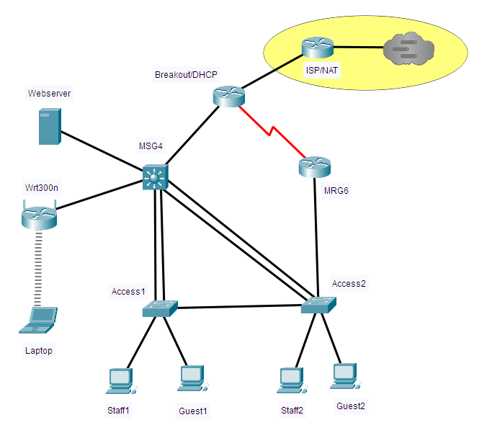

Scenario

Een bedrijf heeft een eigen lokaal netwerk waarin volgende aspecten aan bod komen:

- Er zijn twee groepen gebruikers: eigen personeelsleden en ‘gasten’. Voor die twee categorieën willen we het netwerkverkeer gescheiden houden.
Zowel eigen personeelsleden als gasten zijn verspreid over het hele gebouw.

- Er is een eigen (web)server aanwezig op het netwerk. Die is enkel bedoeld voor gebruik binnen het intern netwerk.

- Het hele netwerk moet zowel met IPv4 als IPv6 overweg kunnen. Voor zowel IPv4 als IPv6 wordt intern een eigen ‘private range’ gebruikt.

- Er is draadloze netwerktoegang voorzien over IPv4 (niet over IPv6).Daarvoor wordt intern een afzonderlijke private range gebruikt, die via dynamische NAT/PAT toegang geeft tot de rest van het netwerk (en de buitenwereld). Gebruik hiervoor de ‘wrt300n’.

- Voor de client-PC’s wordt er gewerkt met dynamische toewijzing van IP-adressen uit de bovenste helft van het subnet.
Je docent zal je de nodige informatie over de te gebruiken netwerkranges bezorgen.

- De toegang tot het Internet loopt over een netwerkaansluiting (de ‘breakout’) naar een router van de ISP-provider die instaat voor de nodige NAT (‘network address translation’).
Die communicatie gebeurt over een afzonderlijk netwerk (buiten het adresgebied voor jouw netwerk). Op die externe router gebruik je de eerste ethernetpoort voor je verbinding.

- Het centrale knooppunt van het IPv4 netwerk (een ‘collapsed core & distribution layer’) bestaat uit een L3-switch (‘MSG4’). Die zorgt voor de routering binnen het netwerk en tussen de vlan’s.
- Het centrale knooppunt van het IPv6 netwerk bestaat uit een klassieke router (‘MRG6’).

- De werking van de lokale LAN is kritisch voor het bedrijf (meer nog dan draadloze toegang of de beschikbaarheid van de webserver).
Om de impact van defecten op de werking van het lokaal netwerk zoveel mogelijk te beperken moet op een aantal punten redundantie ingebouwd worden:
  - Voor IPv4 alternatieve gateway voor het geval het centraal knooppunt uitvalt
  - redundante verbinding tussen access-switches en centraal knooppunt.
- Het netwerk maakt gebruik van 1Gbps ethernet poorten met uitzondering van de verbinding tussen de ‘MRG6’ router en de breakout router (daar wordt gewerkt met een seriële verbinding). De cliënt PC’s zijn verbonden via 100Mbps verbindingen.
Vanwege het belang van een vlotte werking van het lokaal netwerk, wordt op de verbindingen tussen de access-switches en de ‘MSG4’ switch een hogere capaciteit gevraagd. Daar zullen dus telkens twee verbindingen ‘gebundeld’ worden (ook wel ‘Link Aggregation’ genoemd).

- Waar mogelijk moeten de nodige maatregelen genomen worden om een maximale veiligheid te realiseren:
  - Beheer van de netwerkapparatuur over het netwerk mag enkel via SSH.
Gebruik user ‘admin’, paswoord ‘ikdoeict’ en geef de admin user privilege level 15. Het domein voor je netwerk is ‘ikdoeict.be’ en je gebruikt een RSA key met een modulus van 1024 bits.
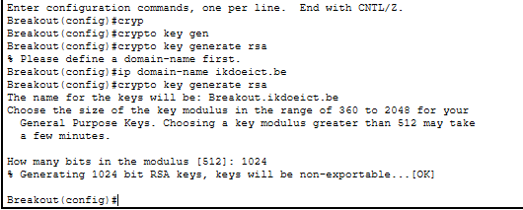
  - Op de netwerkapparatuur moeten paswoorden zoveel mogelijk versleuteld opgeslagen worden.
  - Port-security: Op de access-poorten mag slechts één MAC-adres tegelijk toegelaten worden (overtredingen moeten gelogd worden op de console van de bewuste switch). Op die access-poorten mogen ook geen toestellen toegelaten worden die het STP-protocol gebruiken (en dus BPDU-pakketten versturen).
  - De ‘trunk’ verbindingen moeten veilig geconfigureerd worden (correct native vlan, enkel gebruikte vlan’s toegelaten).
Er mag geen automatische configuratie van de poorten gebruikt worden: zowel access-poorten als trunks moeten vast geconfigureerd worden.

Te gebruiken technieken

Layer 1 & 2
- Vlan’s (‘Staff’, ‘Guests’, Management’)
- Spanning tree protocol (rapid-pvstp, de ‘MSG4’ L3-switch moet ‘root bridge’ zijn voor alle vlan’s, access-poorten staan in ‘portfast’ mode).
- Link aggregation (via ‘etherchannels’)
- Wireless access

Layer 3 (zowel voor IPv4 als IPv6)

- IP-addressering & subnetting Routing (statische & default routes) & inter-vlan routing
Opgelet: de L2-access-switches en de wireless router krijgen geen IPv6 adres!
- DHCP voor IPv4, voor IPv6 zorg je ervoor dat de IP-adressen op de client-PC’s automatisch ingesteld worden via ‘SLAAC’
- First hop redundancy (HSRP) voor IPv4

Stappenplan
Je krijgt van ons een startversie voor je Packettracer bestand met daarin al de voorgeconfigureerde NAT-router en de simulatie van het schoolnetwerk. Als je het pka-bestand opent, zal je eerst een user profile moeten invullen. Daar vul je je eigen naam in.
Bij het uitwerken van dit project, volg je best volgende tijdslijn:

- Uitwerken IP adresschema (subnetting)
- Aanmaken netwerk in packet tracer op Layer 1: fysieke apparatuur en verbindingen
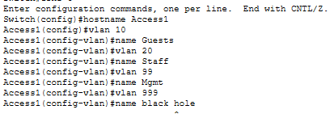
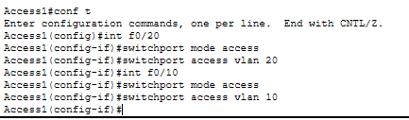
- Configuratie link aggregatie (‘etherchannels’) op verbindingen tussen access-switches en centraal knooppunt
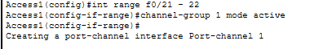
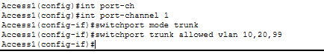
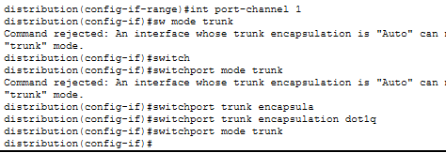
- Configuratie Spanning-Tree protocol (rapid-pvst, MSG4 als root bridge)
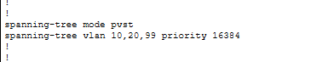

- Configuratie vlan’s, access- & trunk-ports

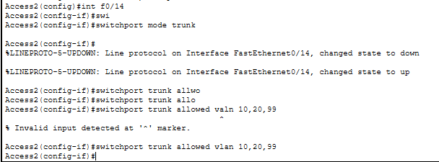
- Basisconfiguratie IPv4 (cliënt-PC’s voorlopig een bruikbaar statisch IP-adres).
+ test connectiviteit rechtstreeks aangesloten routers + L3-switch (CDP + ping waar mogelijk), inter-vlan routing.
Opgelet: ook ‘MRG6’ moet via een IP-adres verbonden zijn met elk van de drie vlan’s (zoals uitgelegd bij de ‘router on a stick theorie’.
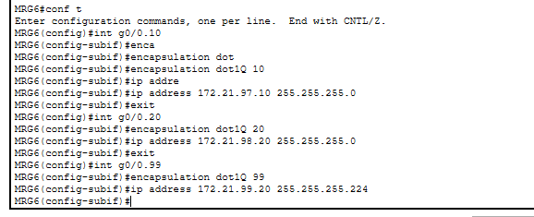
- Configuratie statische routering en default-routes
+ test end-to-end IP-connectiviteit.
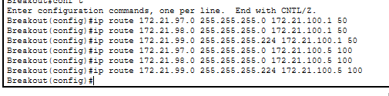
- Configuratie DHCP + test werking DHCP op client-PC’s
- Configuratie WLAN-router + test draadloze toegang

- Configuratie switch-security (hoe kan je dat testen?).
- Configuratie SSH-toegang op netwerkapparatuur
- Configuratie first hop redundantie voor IPv4 (HSRP)
+ test first hop redundantie
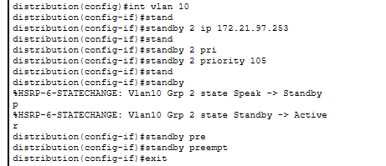
- Eindevaluatie + Troubleshooting
- Optioneel: configuratie routed ‘L3’ Portchannel (zie verder).

Opmerkingen:

- Om te testen of je vanaf een host toegang hebt tot het internet kan je vanaf die host een ping proberen naar het Internet op adressen:

8.8.8.8 (IPv4)
2001:4860:4860::8844 (IPv6)

- Om een ‘Pass’ te krijgen is het niet essentieel dat de first-hop redundantie (via ‘HSRP’) werkt. Bij de troubleshooting zal de goede werking van HSRP één van de voorgelegde problemen zijn. Indien dit in je originele oplossing al in orde is, krijg je daarvoor dan al bij voorbaat de score en komen er slechts 2 bijkomende problemen.
- Als vervanging van één van de overblijvende problemen, mag je (als je dat wilt) op voorhand ook nog een bijkomende uitbreiding van het netwerk voorzien: de ‘upgrade’ van de verbinding tussen ‘MSG4’ en ‘Breakout’ (via een etherchannel).
Opgelet: in tegenstelling tot de etherchannel-verbindingen tussen de access-switches en ‘MSG4’ gaat het hier over een L3 ‘routed’ verbinding.
